Көкшетау қаласы білім бөлімі «№17 орта мектеп -гимназиясы» КММ
Сабақтың тақырыбы: Қуат көзіне не жатады?
Бөлім: | Қуат көзін үнемдей білеміз бе?
Мұғалімнің аты- жөні | Шекербаева Шынар Баглановна
Күні:
Сынып: 6 | Қатысушылардың саны: | Қатыспағандардың саны:
Сабақтың тақырыбы: | Қуат көзіне не жатады?
Оқу бағдарламасынан бағытталған оқыту мақсаттары: | 6.3.6.1 - тақырып бойынша үйренген сөздерін қолдана отырып, мәтінде көтерілген мәселені шынайы өмірмен байланыстыру;  6.4.4.1 Мәліметтерді жинақтай отырып, тақырып бойынша сызба-кестелер жасау.
Сабақтың мақсаты: | - тыңдалған мәтіннің негізгі мазмұнын түсініп, нақты ақпаратты анықтау;  - өздік, жалпылау есімдіктерін жазба жұмыстарда қолдану.
Сабақтың барысы
Сабақ кезеңдері/ уақыты | Мұғалімнің әрекеті | Оқушының әрекеті | Бағалау | Ресурстар
Сабақтың басы  2 минут  «Мағынаны тану» кезеңі  Мәтінді бекіту кезеңі.  Қорыту кезеңі | Cәлеметсіздер ме, оқушылар!  Сіздермен бірге Шынар Бағланқызы, қазақ тілі мен әдебиет сабағы 6 «Ж» сынып.  Ең алдымен экранға назар аударайық! Суреттерге қарай отырып, бүгінгі сабағымыздың тақырыбын болжап көрейік. ...  Ия, өздеріңіз болжағандай. Бүгінгі сабағымыздың тақырыбы:  Қуат көзіне не жатады?  Сабағымыздың мақсаты:  - тыңдалған мәтіннің негізгі мазмұнын түсініп, нақты ақпаратты анықтау;  - өздік, жалпылау есімдіктерін жазба жұмыстарда қолдану.  Олай болса, бүгінгі сабағымыздың жаңа сөздерімен таныс болыңыздар.  Қазір біз тілдік бағдармен танысамыз.  Есімдік –зат есім, сын есім, сан есімдердің орнына жұмсалатын сөз табы. Есімдіктің мағынасы алдындағы сөйлемге байланысты анықталады. Есімдіктің түрлері:  - Жіктеу есімдігі  - Сілтеу есімдігі  - Сұрау есімдігі  - Өздік есімдігі  - Белгісіздік есімдігі  - Болымсыздық есімдігі  - Жалпылау есімдігі  Олай болса, сабағымыздың тақырыбы Қуат көзіне не жататынын білу үшін бейнежазбаны тамашалайық!  Көрсетілген бейнежазбадағы ақпараттарды мұқият естеріңізге сақтап алыңыздар.  Бейнежазбада көрсетілгендей, Баламалы энергия көздеріне: Күн энергиясы, Жел энергиясы, Су энергиясы жатады. Енді энергияның әрқайсысына тоқталайық.  Алған мағлұматтар бойынша тапсырмалар орындайық.  Тыңдалым. Айтылым.  1-тапсырма. Сұрақтарға жауап беріңіздер.  1. Болашақта барлық ел қандай энергия көзіне көшеді?  2. Күн сәулелерінен алынатын энергия қалай аталады?  3. Желдің соққан күшінен алынатын энергия қалай аталады?  4. Судың ағысының күшінен алынатын энергия қалай аталады?  5. Желдің күші қашан көбейеді?  6. Судың күші қашан көбейеді?  Оқылым. Айтылым.  2-тапсырма.  Мәтінді оқыңыз. Есімдіктерді табыңыз және түрлерін ажыратыңыз.  Қазақта «Табиғат-ана»деген ұғым бар. Бұл сөз «Адам табиғат аясында өмір сүреді» дегенді білдіреді. Табиғат байлығы тұрғындардың жақсы, жайлы өмір сүруіне мүмкіндік береді. Адам өз әрекеті арқылы табиғатқа әсер етеді.  Адамның кейбір әрекеті табиғатқа зиян келтіреді. Оны барлық адам сезіне бермейді.Сондықтан бірқатар елдерде «Жасыл экономика» саясаты жүргізіледі.  Жазылым.Айтылым.  3-тапсырма.  Берілген сөздерді септеу: Мен, өзім, бәрі.  Атау септік. Бәрі  Ілік септік. Бәрінің  Барыс септік. Бәріне  Табыс септік. Бәрін  Жатыс септік. Бәрінде  Шығыс септік. Бәрінен  Көмектес Бәрімен  Рефлексия:  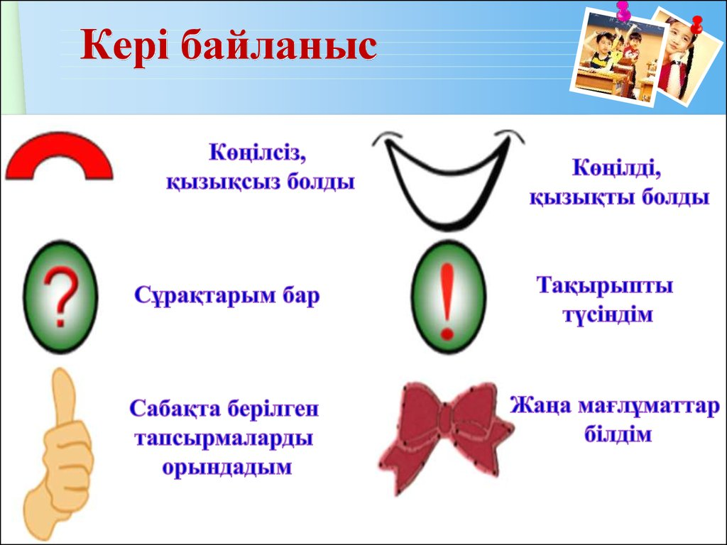 | Дәптерді ашып, күн мен айын жазу.  Сөздік дәптерлерін ашып, жаңа сөздерді жазып алу.  Сөздік жұмыс:  Қуат көзі - Источник энергии  Өндір - Производи  Үнем - Экономия  Шығын - Расход  Баламалы энергетика- Альтернативная  энергетика  Есімдіктің ережесін есте сақтау.  Энергияның баламалы көздері  Бейнежазбаны тамашалау.  Оқушылар энергияның түрлері туралы мағлұмат алады.  1-тапсырма. Сұрақтарға жауап беру.  1. Болашақта барлық ел баламалы энергия көзіне көшеді.  2. Күн энергиясы- күн сәулелерінен алынатын энергия.  3. Жел энергиясы- желдің соққан күшінен алынады.  4. Су энергиясы – судың ағысының күшінен алынады.  5. Желдің күші қыс айларында көбейеді.  6. Судың күші жаз айларында көбейеді.  Атау септік. Мен  Ілік септік. Менің  Барыс септік. Маған  Табыс септік. Мені  Жатыс септік. Менде  Шығыс септік. Менен  Көмектес Менімен  Атау септік. Өзім  Ілік септік. Өзімнің  Барыс септік. Өзіме  Табыс септік. Өзімді  Жатыс септік. Өзімде  Шығыс септік. Өзімнен  Көмектес Өзіммен | Дискриптор  - сөздермен сөйлем құрайды;  Бағалау критерийі  1 дұрыс сөйлем бір ұпай.  Дескриптор:  - Мәліметті дұрыс тыңдайды;  - Сұрақтарға жауап береді;  Бағалау критерийі:  Әр дұрыс жауап – 1 ұпай  Дескриптор:  - Мәтінді түсініп оқиды;  - Есімдік түрлерін ажыратады;  Бағалау критерийі:  Әр дұрыс жауап – 1 ұпай  Дескриптор:  - есімдіктерді септейді  Бағалау критерийі:  Әр дұрыс жауап – 1 ұпай | 1слайд  2слайд  3слайд  4слайд  5слайд  6слайд  7 слайд  https://youtu.be/gk6DTguRK58  8слайд  9слайд  10слайд  11слайд  12 слайд  13слайд  14слайд  15 слайд  16 слайд  17 слайд
Үй тапсырмасын беру кезеңі | «Қуат көзіне не жатады?» деген тақырыпта диалог құру.  Ережені қайталау. |  | Ауызша кері байланыс | 18 слайд  19 слайд

